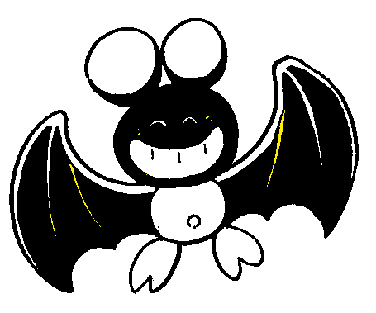
花蓮縣明廉國小主題書展學習單

___年___班 座號：____ 姓名：____________
小朋友，恭喜你看完一本有趣的故事書！書中主角經歷了 一些神奇、不可思議的事情，請你回答底下的問題。
- 我看的這一本書的書名是：
_______________________________________________________。
2.請把你在書中看見，最特別、最不可思議的事情畫下來！
